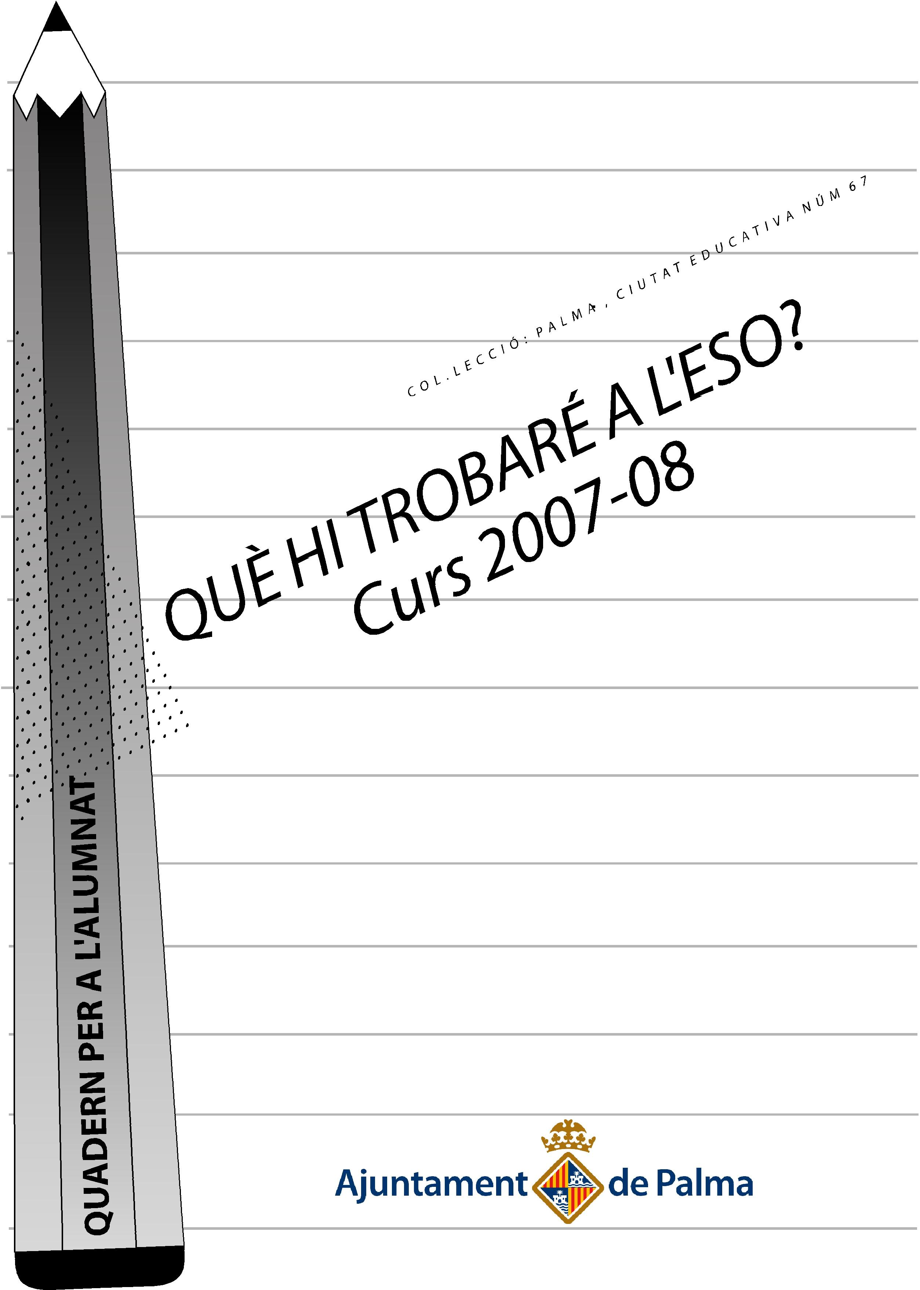



QUÈ HI TROBARÉ A L’ESO?
5a edició setembre 2007
Col·lecció Palma Ciutat Educativa, núm. 67
Ajuntament de Palma. Illes Balears
Direcció de la col·lecció: Departament de Dinàmica Educativa
(Servei Municipal d’Orientació)
Direcció Pedagògica: Josep J. Quetglas Mas

Coordinació: Estudi 6
Autores: Victòria Forteza Ferrer, Margalida Morell Martorell, Llúcia Albertí Crespí
Col·laboradors: Catalina Barceló Vidal, Joana Mª Mateu, Rafel Sastre Rigo

És un material adreçat a l’alumnat de 6è de Primària.




QUÈ HI TROBARÉ A L’ESO?

Alumne/a _ _ _ _ _ _ _ _ _ _ _ _ _ _ _ _ _ _ _ _ _ _ _ _ _ _ _ _ _ _ _ _ _
Curs _ _ _ _ _ _ _ _ _ _ _ Centre escolar _ _ _ _ _ _ _ _ _ _ _ _ _ _ _ _ _

ÍNDEX

1. L’ESO, COMENÇA UNA NOVA ETAPA 2
1.1. Quina és l’estructura de l’ESO 2
1.2. Quina titulació aconseguiràs 2

2. ELS CANVIS MÉS IMPORTANTS 3
2.1. Jo, els amics i amigues, l’ambient 3
2.2. El centre ............................3
2.3. El professorat 4
2.4. Les àrees 4
2.5. Puc repetir a ESO? 6
2.6. El Departament d’Orientació 6

3. PRINCIPALS DIFERÈNCIES ENTRE PRIMÀRIA I SECUNDÀRIA 8

INSTRUCCIONS PER A L’ÚS DEL QUADERN

A cada pàgina hi trobaràs diferents símbols. Mira el que volen dir i disposa’t a començar.

Informació
Treballa tu
Treballa en equip

A PARTIR DEL PRÒXIM CURS ESCOLAR TOTS/ES VOSALTRES VIUREU UN CANVI EN ELS ESTUDIS, EN PASSAR DE L’EDUCACIÓ PRIMÀRIA A L’EDUCACIÓ SECUNDÀRIA.

1. L’ESO: COMENÇA UNA NOVA ETAPA!
Destaca els aspectes positius i els aspectes negatius que penses et suposarà el canvi d’etapa:

ASPECTES POSITIUS | ASPECTES NEGATIUS

1.1. 1.1.QUINA ÉS L’ESTRUCTURA DE L’ESO? Has de saber que l’ESO està organitzada en quatre cursos diferents:

E  S  O | 1r curs ESO | 12 anys
E  S  O | 2n curs ESO
E  S  O | 3r curs ESO
E  S  O | 4t curs ESO | 16 anys
1.2. QUINA TITULACIÓ ACONSEGUIRÀS ?
Un cop aprovis l’ESO, aconseguiràs el títol de Graduat en Educació Secundària (G.E.S.). En cas contrari, se te donarà el certificat d’estudis com a certificat que has estat escolaritzat/zada fins els 16 anys però no has aprovat.

2. ELS CANVIS MÉS IMPORTANTS.
2.1. JO, ELS AMICS I AMIGUES, L’AMBIENT:
El pròxim curs escolar començaràs a estudiar en un nou centre o institut, on hi trobaràs més joves que venen d’altres centres diferents. Hi trobaràs un ambient nou. Passaràs d’ésser dels grans de l’escola als petits de l’institut.
És el moment de conèixer gent nova i formar un grup d’amics i amigues diferent del que tenies fins el moment. L’institut és el lloc on es fan i es troben els amics i les amigues, és on es poden compartir les noves experiències que viureu cada un/a de vosaltres i d’on en podreu treure molts records.

2.2. EL CENTRE:
Si estudies l’ESO en un institut o en un centre diferent d’on fins ara estudiaves primària, t’hauràs d’adaptar a una nova organització i funcionament. Estudiaràs en un centre més gros amb un horari de classes més extens, d’acord amb el major nombre d’assignatures. A molts d’instituts les classes es realitzen en horari intensiu (normalment de 8 a 15 hores, tenint en compte que aquest horari pot variar d’un dia a l’altre d’acord amb les assignatures que tindreu cada dia). T’hauràs d’adaptar a les noves instal·lacions i possibilitats que ofereix l’institut.
També pots trobar que la distància entre ca teva i el centre és major que quan anaves a l’escola.

Després de la informació rebuda de l’escola o institut on continuaràs estudiant, apunta les característiques més importants d’on estudiaràs l’ESO:

Com és l’institut o l’escola on estudiaré l’ESO?
2.3. EL PROFESSORAT:
Augmenta els nombre d’àrees a estudiar i el nombre de professorat especialitzat per a cada àrea. A primària, algunes àrees són impartides per professors/es especialistes (com per exemple: llengua estrangera, educació física i música), i, normalment, la resta les imparteix el/la professor/a tutor/a. A secundària, totes les àrees són impartides per professors/es especialistes.
A secundària té importància la figura del professor/a-tutor/a del grup: tindreu un professor/a que s’encarregarà de resoldre els possibles problemes, dubtes, suggeriments, etc., que puguin anar sorgint durant el curs.
Així, a secundària hi trobaràs, activitats de tutoria i d’orientació dins l’horari escolar en forma “d’hora de tutoria”.

2.4. LES ÀREES:
Has de saber que el nombre d’àrees i el nombre d’hores de classe que tindràs a la setmana serà major quan estudiïs l’ESO respecte a Primària.
Quines àrees tens ara?

___________________________ _____________________________
___________________________ _____________________________
___________________________ _____________________________
___________________________ _____________________________
Des del Primer curs a l’ESO hi trobam àrees comunes i optatives.
Les comunes són aquelles que has de realitzar de forma obligatòria i són les mateixes per a tots els/les alumnes.
Les optatives són aquelles (també obligatòries) que tu podràs elegir d’acord amb els teus interessos.

En el següent quadre hi ha, separades per cursos, les àrees que tindràs a 1r i 2n curs d’ESO i les hores que faràs a la setmana de cada àrea. Pinta de color les noves àrees.

ÀREES 1r CURS | Hores setm. | ÀREES 2n CURS | Hores setm.
Llengua catalana i literatura | 3 | Llengua catalana i literatura | 4
Llengua castellana i literatura | 3 | Llengua castellana i literatura | 4
Llengua estrangera | 3 | Llengua estrangera | 3
Matemàtiques | 3 | Matemàtiques | 4
Ciències socials, geografia i hª | 3 | Ciències socials, geografia i hª | 3
Educació física | 2 | Educació física | 2
Ciències de la naturalesa | 3 | Ciències de la naturalesa | 3
Educació plàstica i visual | 4 | Tecnologia
Tecnologia | 4 | Música | 3
Tutoria | 1 | Educació per a la ciutadania | 1
Religió/Hªde les religions/ Alternativa | 1 | Religió/Hªde les religions/Alternativa | 2
 |  | Tutoria | 1
(*)1 optativa a escollir entre: segona llengua estrangera, processos de comunicació, taller matemàtiques o taller d’artesania. | 2 | 1 optativa a escollir entre: segona llengua estrangera, processos de comunicació, taller matemàtiques o taller d’artesania. | 2
TOTAL | 32h | TOTAL | 32h
Font: Conselleria d’Educació i Cultura

(*)Optatives: Aquesta és l’oferta d’optatives que es dóna des de la Conselleria d’Educació. Has de tenir en compte que al centre pots no trobar totes aquestes optatives ja que l’oferta està en funció de les possibilitats de cada centre.

Amb la nova llei educativa (LOE), hauràs d’estudiar una assignatura que es diu “educació per a la ciutadania” en algun dels 3 primers cursos de l’ESO.

Com veus augmenta els nombre d’àrees a estudiar. A més, dins l’horari escolar, trobam una 1 hora de tutoria setmanal.

En el 2n cicle d’ESO, o sigui a 3r i a 4t curs, principalment en el darrer curs, el nombre d’àrees a escollir augmenta. En funció dels estudis que vulguis fer en acabar l’ESO, hauràs d’escollir unes àrees determinades.

En el següent quadre hi ha totes les àrees que tindràs a 3r i a 4t curs. A 4t curs hi trobaràs unes àrees ( marcades amb un * ), de les quals n’has d’escollir tres. A la teva elecció has de tenir en compta quines són les matèries que et seran més útils per continuar estudiant. Pinta de color aquestes àrees.
ÀREES 3r CURS | Hores setm | ÀREES 4t CURS | Hores setm
Llengua catalana i literatura | 3 | Llengua catalana i literatura |  | 3
Llengua castellana i literatura | 3 | Llengua castellana i literatura |  | 3
Llengua estrangera | 3 | Llengua estrangera |  | 3
Matemàtiques | 3 | Matemàtiques (s’ha de triar entre les matemàtiques A i les matemàtiques B) |  | 3
Ciències socials, geografia i hª | 3 | Ciències socials, geografia i hª |  | 3
Educació física | 2 | Educació ètico-cívica |  | 1
Ciències de la naturalesa | 4 | Educació física |  | 2
Educació plàstica i visual | 2 | Física i química (*) |  | 3
Tecnologia | 2 | Biologia i geologia(*) |  | 3
Música | 3 | Educació plàstica i visual(*) |  | 3
1 optativa | 2 | Tecnologia(*) |  | 3
Religió/Hªde les religions/Alternativa | 2 | Música(*) |  | 3
Tutoria | 1 | Llatí (*) |  | 3
TOTAL | 32 | Informàtica (*) |  | 3
 |  | Segona llengua estrangera (*) |  | 3
 |  | 2 optatives |  | 2
 |  | Religió/Hªde les religions/Alternativa |  | 2
 |  | Tutoria |  | 1
 |  | TOTAL |  | 32
Font: Conselleria d’Educació i Cultura

Cal triar 3 matèries d’entre les assenyales amb un *.

Optatives: l’oferta de matèries optatives està en funció de les possibilitats de cada centre. Es obligatori que tots els centres ofertin “una segona llengua estrangera” durant tota l’etapa i “cultura clàssica” en els cursos de 3r i 4t d’ESO.

2.5. PUC REPETIR A ESO?
VES AMB COMPTE!
- amb més de tres matèries suspeses hauràs de repetir curs: si et queden dues suspeses passes al curs següent i amb tres ho decidirà el centre.
- Pots repetir cada curs una vegada i un màxim de dues vegades en tota l’ESO (sols es permet repetir dues vegades 4t d’ESO, si no s’ha repetit abans a cap curs dins l’ESO).

2.6. EL DEPARTAMENT D’ORIENTACIÓ:
Ja per acabar has de saber que en els centres on estudiaràs secundària hi trobaràs el Departament d’Orientació.
És un servei del centre format per professionals de l’educació que t’ajudaran a l’hora d’estudiar i de decidir què pots seguir estudiant. T’assessoraran a l’hora de decidir quin camí seguir tenint en compte:
- el que t’agrada fer
- la teva forma de ser
- el que te va millor, el que realitzes més bé
3. PRINCIPALS DIFERÈNCIES ENTRE PRIMÀRIA I SECUNDÀRIA:
Arrel de l’explicació de què és i com funciona l’ESO, emplena el següent quadre que resumeix les diferències més rellevants entre primària i secundària:

 | PRIMÀRIA | SECUNDÀRIA
ESTRUCTURA DE L’ETAPA EN CICLES
ASSIGNATURES
OPTATIVITAT
PROFESSORAT
EINES DE SUPORT

A PARTIR D’ARA TOT DEPÈN DE TU.
SI FAS FRONT A AQUEST CANVI AMB GANES I IL·LUSIÓ, PODRÀS TREURE BON PROFIT AL TEU PAS PER L’ESO

